深度学习理念下的学习单元的建构的现状调查报告
张刘成
一：调查目的
随着课程改革的深入，老师们在不断改进教学方法的同时，也越来越关注教材的知识体系和学习单元的建构，因此高中数学单元重组教学思想被越来越多的老师认识、接受并实践着。为了更好地了解师生对单元教学的认知与认可程度，更清楚地掌握单元重组教学在高中教学中的开展情况与运用效果，真正打造“省时高效”的高中课堂。笔者结合学校的实际情况，特对学校教师做了此次调查。
二：调查对象：
学校全体数学老师。
三：调查方法：
问卷调查，座谈，听课。
四：调查问卷的设计
为设计出符合调查要求的高质量调查工具，在调查研究之初，阅读了大量相关文献，参阅了相关调查问卷的设计，最终以钟启泉教授提出的ADDIE模式（分析，设计，开发，实施，评价）为基础，设计出针对教师的调查问卷和教师访谈提纲以及学生的访谈提纲。其中，教师调查问卷设计的内容从教师的基本情况、数学单元整体教学的采用情况、认知情况、局限与困惑等四大维度展开，如表1：
维度 | 相对应的问题
教师个人情况 | 教龄 | 问题1
教师个人情况 | 学历 | 问题2
教师个人情况 | 职称 | 问题3
教师备课方式 | 备课 | 问题4
教师备课方式 | 采用 | 问题6
学习单元的教学认知 | 理解 | 问题5
学习单元的教学认知 | 设计 | 问题7
学习单元的教学认知 | 开发 | 问题8
学习单元的教学认知 | 实施 | 问题9
学习单元的教学认知 | 评价 | 问题10
学习单元的教学认知 | 作业 | 问题11
局限与困惑 | 局限 | 问题12
局限与困惑 | 资源 | 问题13
表1
五：调查结果的综合分析：
5.1.教师个人基本情况
本问卷问题1-3是关于教师个人基本信息的调查，包括教龄、最高学历和职称三个部分。从数据来看，我校共有32位数学老师，约20%的被调查者教龄在10-15年间，约40%的被调查者教学经验大于十五年，其最高学历为研究生。
5.2 教师的学习单元教学采用情况
本问卷问题4和问题6关注的是教师在日常教学实践中单元整体教学采用情况。从问题6的数据来看，多数教师的备课方式，主要还是以教材中自然章节内容，即原来顺序的一节课为单位来进行的。而以重组教学内容，形成大单元来个进行教学设计，或以学期或学年为单位，整体进行总体设计，却是占全体教师中很少的一部分。对问题6的数据分析，表明绝大多数的教师，都曾考虑过或试图实行一定的单元整体教学，但却很少用;也有部分教师（占15%）未来使用。
整体来看，绝大多数一线数学教师首选的教学设计模式，还是以课时为单位的教学设计。
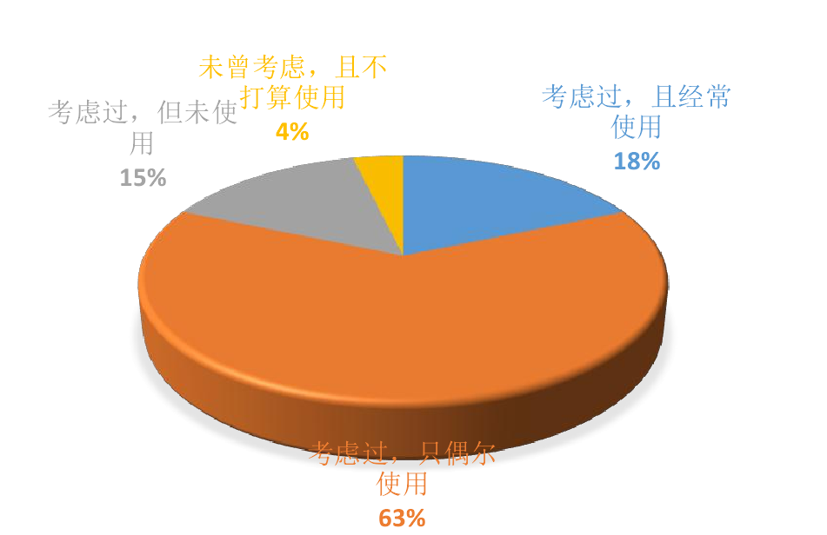
5.3教师对学习单元教学认知情况
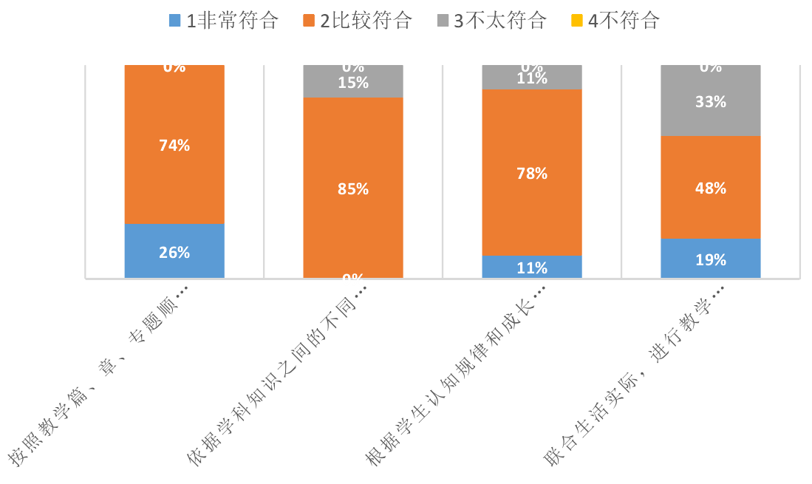
教学认知
学习单元教学的由来是自然单元教学，但两者是存在着一定的区别的。从问题5的调查结果来看，教师普遍认为，进行学习单元教学，就是按照教学篇、章、专题顺序所形成的自然单元，组织完成教学，这说明这些教师对于学习单元教学的认知存在一定的偏差。
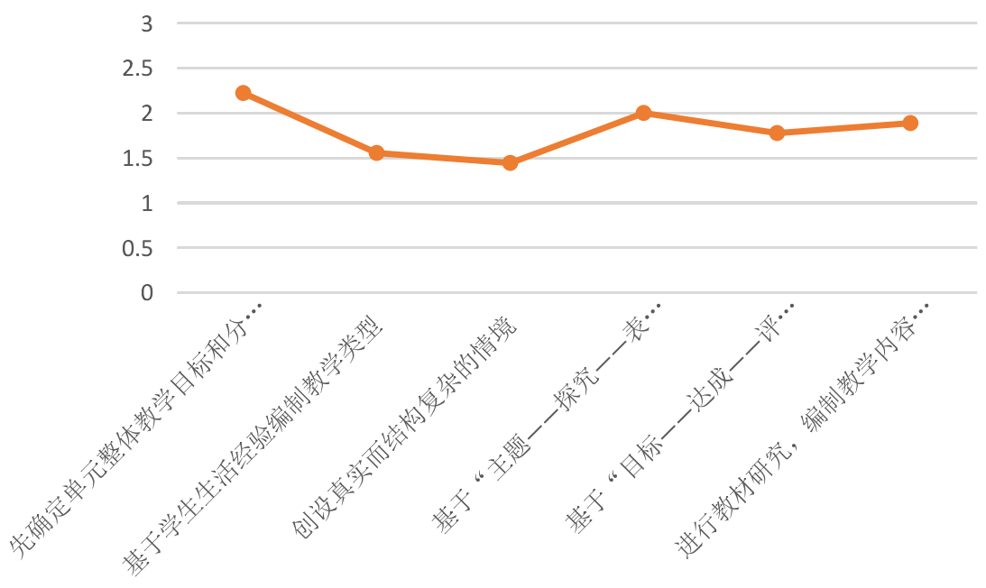
教学环节
对于问题7即学习单元教学设计各个环节重要性认知，统计结果表明，大部分教师把确定单元教学目标和分课时目标放在首位，其次是基于“主题——探究——表达”的方式进行单元活动设计，然后是进行教材研究，编制教学内容的可视图。
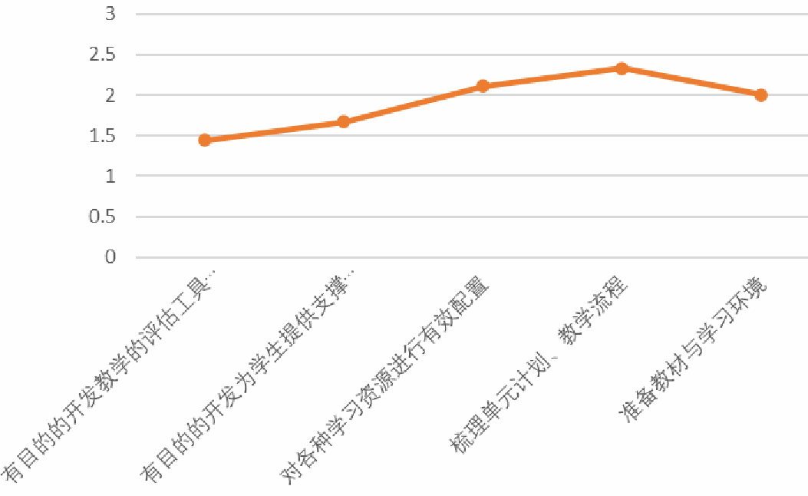
问题8（开发方式）
问题8-10主要关注的是教师在进行单元整体教学设计时开发、实施、评价方式的选择，从问题8的分析数据来看，我校教师多数采用梳理单元计划、教学流程方式进行单元教学设计的开发，而以有目的的开发教学的评估工具与指标，进行单元教学设计开发的教师仅是部分。
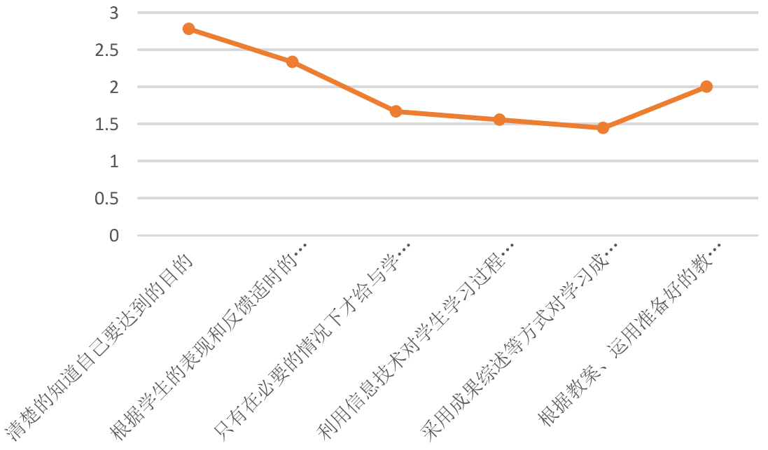
问题9（关注重点）
从问题9的调查结果来看，教师在进行单元整体教学设计的实施过程中过于重视教学目的的达成，对于教学过程关注度仍然不足。
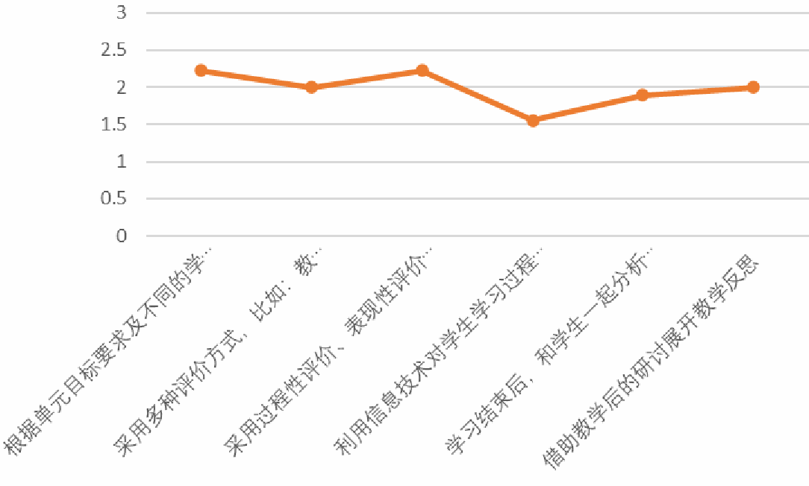
问题10（评价方式）
问题10的调查数据显示，教师更为重视的是，根据单元目标要求及不同的学习情境，对学生的学习结果、行为、情感与态度进行评价；而对于利用信息技术等先进技术手段，对学生学习过程进行追踪与评价方式，却使用较少，评价方式不够丰富。
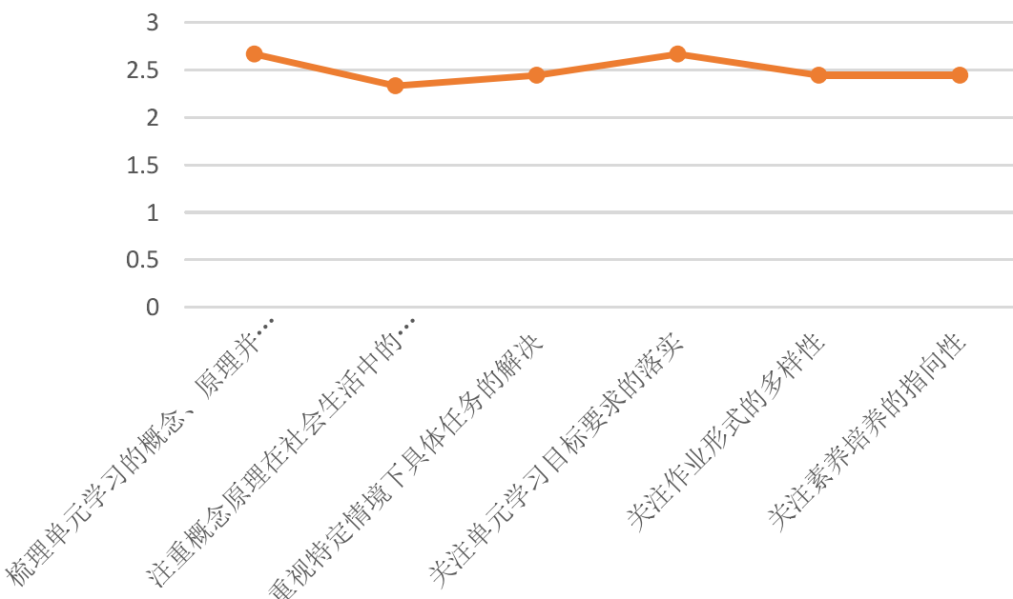
问题11（作业设计的关注重点）
问题11关注的是学生经过单元学习后的作业布置，分值较高的作业设计关注梳理单元学习的概念、原理并将其结构化与关注单元学习目标要求的落实，可见教师对于教学目标于单元整体教学设计的位置和重要意义非常清晰。

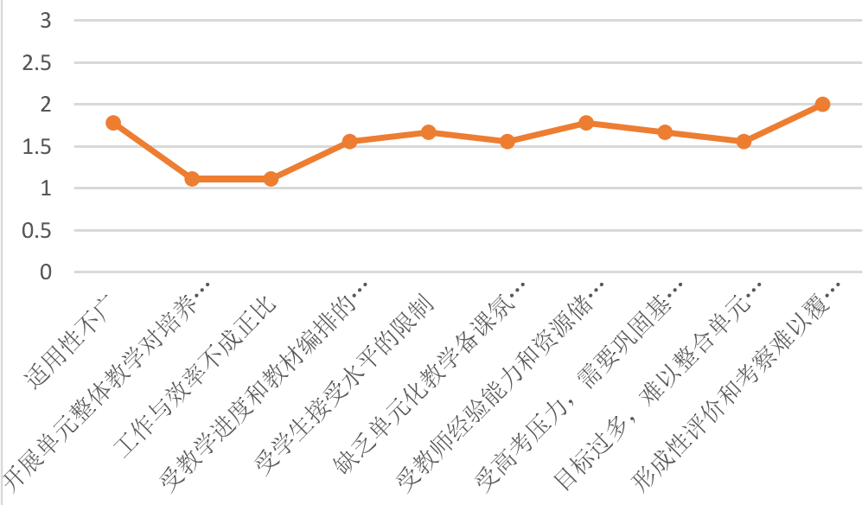
问题12（困难）
问题12的数据表明，推行学习单元教学最大的障碍，是教师对学习单元教学的认知偏差。较多教师认为单元教学在讲授新课时用于学优生效果更好，受学生接受水平限制，适用性不广，所以对于在新授课中进行单元教学兴趣低迷。其次受教学进度和教材编排的限制，单元课时安排紧张和形成性评价和考察难以覆盖整个单元限制，教师普遍担心改变教学方式和教学顺序及内容格局，会不会影响教学任务的完成，工作和效率不成正比，为免受到学生、家长的质疑，还不如延用“不会犯错”的旧教学方式。可见，单元教学的落实任重道远。
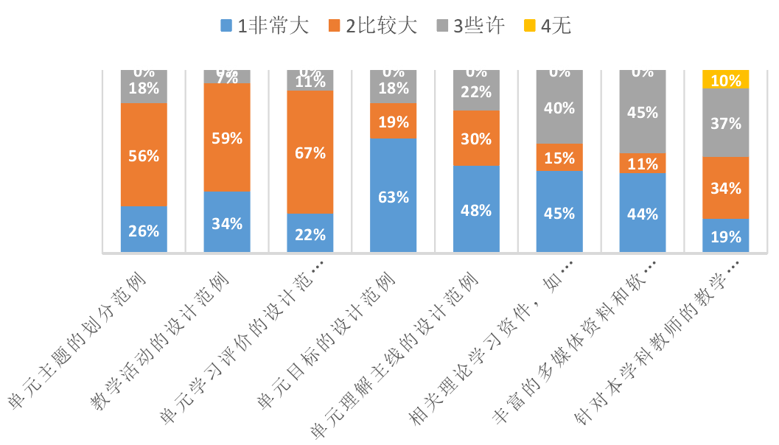
问题13（资源）
问题13是调查教师提出的教学障碍。数据显示，教师对各类教学资源的需求并不低。单元目标的设计实例、单元理解主线的设计实例都较多，分别为63%和 48% 。相对而言，单元学习评价需求相对较低，仅为22%。这说明高中数学教师的时间比较紧，工作压力大，学习时间短。
5.4 访谈结果的分析
5.4.1.您认为有必要实施学习单元教学吗?其存在哪些方面的优势与不足?您认为学习单元教学实施最大的困难或者障碍是什么?
被访谈的6位教师都表示，有必要实施学习单元教学。
教师A、B、C:优势在于让学生对知识有整体的认识，突出知识间的联系，形成知识体系，脉络清晰；不足在于知识的细节能否落实。最大的困难是，教师是否有整合意识，学生的兴趣、需求和个人经验是否会边缘化，单元之间的联系如何凸显。
教师D:课时紧张，不利于开展。
教师E:优势在于它的整体性，不足在于它的不灵活，知识不能打通讲，例如，数列单元教学只讲数列知识方面的，是纵向的，那函数和它的联系呢?数列是特殊函数，就不能进行横向比较。而且，教师讲课还是需要按照教材顺序进行，将函数、数列等知识进行联系，统一处理，二轮复习更适用一些。最大的困难是要求教师站得高、看得远，讲课时能引导学生进行迁移，将知识打碎重组作为一般教师难以达到如此水准。例如，一道题拿来，一般老师能告诉你怎么解，比如在通项中，但是同时用图像、单调性性质来解决，就不一定能达到。从学生角度来看，你运用单元整体教学方法，学生未必能接受。
教师F:以学习单元进行实施的必要性应该在于一轮复习，其效果好一些，因为在新授课阶段学生认知基础不够，所以整体效果不一定很好；单元整体教学的优势是学生对知识的网络化，相互之间的联系较为清晰；不足的方面在于学生的知识储备不一定丰富，而单元整体教学对学生的基础要求比较高，对于老师来说只要带过两届高三应该问题不大；最大的障碍是对于单元教学中所提的核心素养教学拔高，学生难以吸收。所以必须要有一个潜移默化的过程展开的基础上才能做这些工作，或者说在学生基础较好的班级开展这项工作有效，在其它普通的班级可能只有一个框架，里面的内容就比较空，效果不好。
教师G:单元教学如果是对于学校的外语班那是非常有利的，它能让基础好的同学主动学习，例如，对于函数这个教学内容，对于老师而言大概只需要用一节课带他把这节课的脉络稍微整理一下，那么学生将会自己主动去学，其最大的困难在于学生的基础及学习主动性。
5.4.2您认为学习单元教学有利于提升学生的学科核心素养吗?是如何体现的？
6位教师都表示学习单元教学有利于提升学生的核心素养及自主学习能力。学生的基础知识、基本技能、文化意识、多元思维、价值取向和学习策略都能得到综合发展，教师设定单元教学的主线后，学生依据主线进行自主探究，参与概念的归纳总结和提炼，知识的灵活运用等等，在此过程中，学生的各项能力均可得到有效锻炼。因为整个高中阶段每一板块都有对应的学科核心素养，要是能够把每一板块里面的单元整体教学设计提升、拓展，刚好与我们核心素养的目标相一致。
5.4.3.您认为实施学习单元教学，有哪些有效的策略？
教师A:①可以进行单元类比。既可进行各单元之间的联系，又凸显出本单元的重难点;②可以合理设计单元活动。更深入的探究本单元的重难点，拓展升华，有利于课内知识的渗透。③单元交流是可用的。只有在每个单元都能百家争鸣，集思广益，学生的知识面才会清晰，思维才会敏捷，语言才会流利，学生才能得到展示和提高。
教师B:①思维导图;②资源整合。
教师C:①寻觅学生喜闻乐见的“切入口”，低入口，高标准;②挖掘数学课程资源的“相似块”。
教师D:①对于知识整体处理，复习的时候补弱，对知识点进行延拓和整合。②教师需要进行继续学习，提高组织材料的能力。
教师F:①针对自己学生的学习情况，进行详细的学情分析;②教师集体备课，对单元教学目标有侧重，针对学生基础的薄弱之处进行强化，体现学科核心素养的部分进行拔高、拓展;③从组织管理层面来讲，学校的教育管理部门要重视这个内容，凸显单元教学方面的部署和安排，最好能举行一些研讨会、展示课，通过活动来推进单元整体教学的落实，脉络概念、定义、解析式、图像、性质、性质的运用。
综上，通过访谈发现，被调查的教师在单元教学上存在一定的问题。首先教师对于单元教学的实践缺乏，虽然明白其有效性，但是由于自身水平有限，将单元教学应用于课堂确实力不从心。其次，单元教学的理论的比较贫乏，难以对教师的实践教学产生强力的引导效用。最后，出于当下考试体系的限制，使得大多教师注重培养学生的基础解题能力，自然降低了对学生数学核心素养培养要求。因此，教师也寄望寻得有效策略，提高学生的核心素养。
- 存在的问题
通过以上调查结果的数据分析，我们发现了当前高中数学单元整体教学及其对学生核心素养的培养的过程中，主要存在以下问题:
（一）教师专业素养不够
根据对单元教学疑惑的访谈了解，超过59%的教师认为单元教学缺乏有效的教学理论依据和指导，同时因应试教育影响，教师们对单元教学招架不住，当前高中数学单元教学课程实践刚起步，学校对单元教学没有统一要求，使得一些教师只通过“摸着石头过河”，边实践，边探索。另一方面，高中教师教学任务一般都比较重，单元整体教学耗时长、难度大，在没有系统的教学理论支撑下，教师探索过程中难免走弯路，教学短期内难以取得显著成效。但是从访谈的结果可以发现，教师们也渴望有有效地理论来将单元教学融入到当前教学实践中。
（二）落实核心素养教学导向不够
在实际教学过程中，很多教师拘泥于教材的内容，教学整合能力未能得到良好发展。一些教师目前还认为，只要将教材中的内容以课时的形式全部教授给学生，然后根据习题册及高考易考点进行相关知识拓展，认真完成自己的教学任务，这种意识形态的存在，导致教师教材内容开发、集成中容易忽视之间的连接，缺乏交互性和一致性。作为教师，虽然要始于教材，但不该囿于教材，而应在标准与教参的指导下，围绕学生为中心，对教材进行重组、生成。为了有效提高教科书的价值，教师需要分版块深度解读教材，把握每个版块的功能，明确每个版块的连接，分析每个版块的核心素养的渗透点，根据主题内容的教材，结合学生的实际情况。进行单元整体教学设计，激发学生的学习兴趣，实现学生“四基”“四能”的培养目标。
（三） 教师教学设计理念滞后
以课时为单位的教学设计，是绝大多数一线数学教师首选的教学设计模式。这种教学设计产生的背景，受制于中国高考大环境影响，教师不得不从实际教学出发，让学生大量刷题，这种教学方式对短时间内提升学生学习成绩具有一定效果，在高三此法效果尤为明显。
通过调查发现，部分教师数学教学方法单一，习惯进行课时教学。分析原因，大部分一线高中教师都是从应试教育一路走来，受这种环境影响，难以拥有创新教学理念，虽然现如今不少学校安排老师进行先进的教学理念的学习，但是对于高中教师来说，杯水车薪，而且并不是所有教师都能进行学习，由于教师缺乏创新精神导致单元整体教学的实施裹足不前，同时这也成为数学单元教学难以前进的主要原因之一。
（四）教学评价方式单调
从对教师的访谈中可知，现如今教师对学生的学习效果进行评价时，主要还是结果评价，高中数学新课程标准所提出的，“重视结果评价的同时重视学习过程的评价”要求并未落地。在核心素养培养视域下，高中数学新课程标准，强调了要让高中的学生对数学方面的理解以及实际的能力运用引起极大的关注与重视，注重知识的生成过程。因此，在当今发展迅速的社会里多功能人才紧缺的需要迫在眉睫，对学生的应试能力和数学教育的核心素质培养进行教学评价，成为了教师肩上的使命与担当。
（五）学生参与探究学习能力欠缺
根据数学单元教学实施障碍的访谈情况分析，近37.5%的教师认为实施的障碍主要在学生的基础与学习的主动性要求较高，对于在单元教学中体现的核心素养，学生基础能力一般将无法跟上教师的步伐。对此，单元教学将只会是个框架没有填充物，课时紧张，教学压力大，一般学校对单元教学这一板块更加不重视，学生在课堂中学到的数学知识，主要是为了通过各项检验测试，但却无法在真实的实际场景中利用所学知识。实际教学中，对待基础能力一般的学生，教师只能逐题细讲，告诉学生针对这种题应该怎么做，再通过替代性策略，获得高效率，让学生在学科测验中可以得到较高的分数。对于基础能力高的学生，在教师的带领下，这部分学生一般能主动学习主动吸收，进行新知识的生成，获得提高。学生的数学整体认知难以提升，导致高中数学新课程标准中的主题教学理论与让单元整体教学落地还存在一定的差距。
七．对策与建议
1.抓好典型。
从整体看，我校的数学教师素质都不低，但是面对一个新的课改内容(不能算是新内容，毕竟我们接触时间不长)，当务之急，是上下联动，以点带面，抓好自己的典型，为全校的单元教学带好头。
2.重视校本教研。
学校成功的内在机制，在于建立一个高水平的教学研究集体。我校结合实际提出了校本教研的新思路:探寻理论与实践的结合点即结合课例开展校本教研。引导教师对自己的教学实践和教学现象进行反思。
3.教师要树立“大单元观”，有“全局意识”。
学习单元教学对老师提出了更高的要求，它要求教师不仅要潜心研究教材，更要求老师首先要有大单元观，在更宽广的知识天地里整合数学资源，收集有助于数学学习的信息资料，老师应将单元教材当作一个整体，深入研读，创造性地处理教材，盘活数学资源，设计整合的教学活动。
学习单元教学有其先进性。该方法实施得好，会成为教改继续深入的助推器。我们提倡学习单元教学，并不全盘否认单课教学，而是要根据具体情况，适时、适度地把知识加以整合，最终达到“省时、高效”的目的。

